专题七 恒定电流

(2012·高考大纲全国卷)一台电风扇的额定电压为交
流220 V．在其正常工作过程中，用交流电流表测得某一段
时间内的工作电流I随时间t的变化如图所示．这段时间内
电风扇的用电量为( )
A．3.9×10^{－2}度 B．5.5×10^{－2}度
C．7.8×10^{－2}度 D．11.0×10^{－2}度
(2012·高考江苏卷)如图甲所示的黑箱中有三只完全相同的电学元件，小明使用多用电表对其进行探测．
(1)在使用多用电表前，发现指针不在左边“0”刻度线处，应先调整图乙中多用电表的________(选填“A”、“B”或“C”)．
(2)在用多用电表的直流电压挡探测黑箱a、b接点间是否存在电源时，一表笔接a，另一表笔应________(选填“短暂”或“持续”)接b，同时观察指针偏转情况．
(3)在判定黑箱中无电源后，将选择开关旋至“×1”挡，调节好多用电表，测量各接点间的阻值．测量中发现，每对接点间正反向阻值均相等，测量记录如下表．两表笔分别接a、b时，多用电表的示数如图乙所示．
请将记录表补充完整，并在黑箱图中画出一种可能的电路．
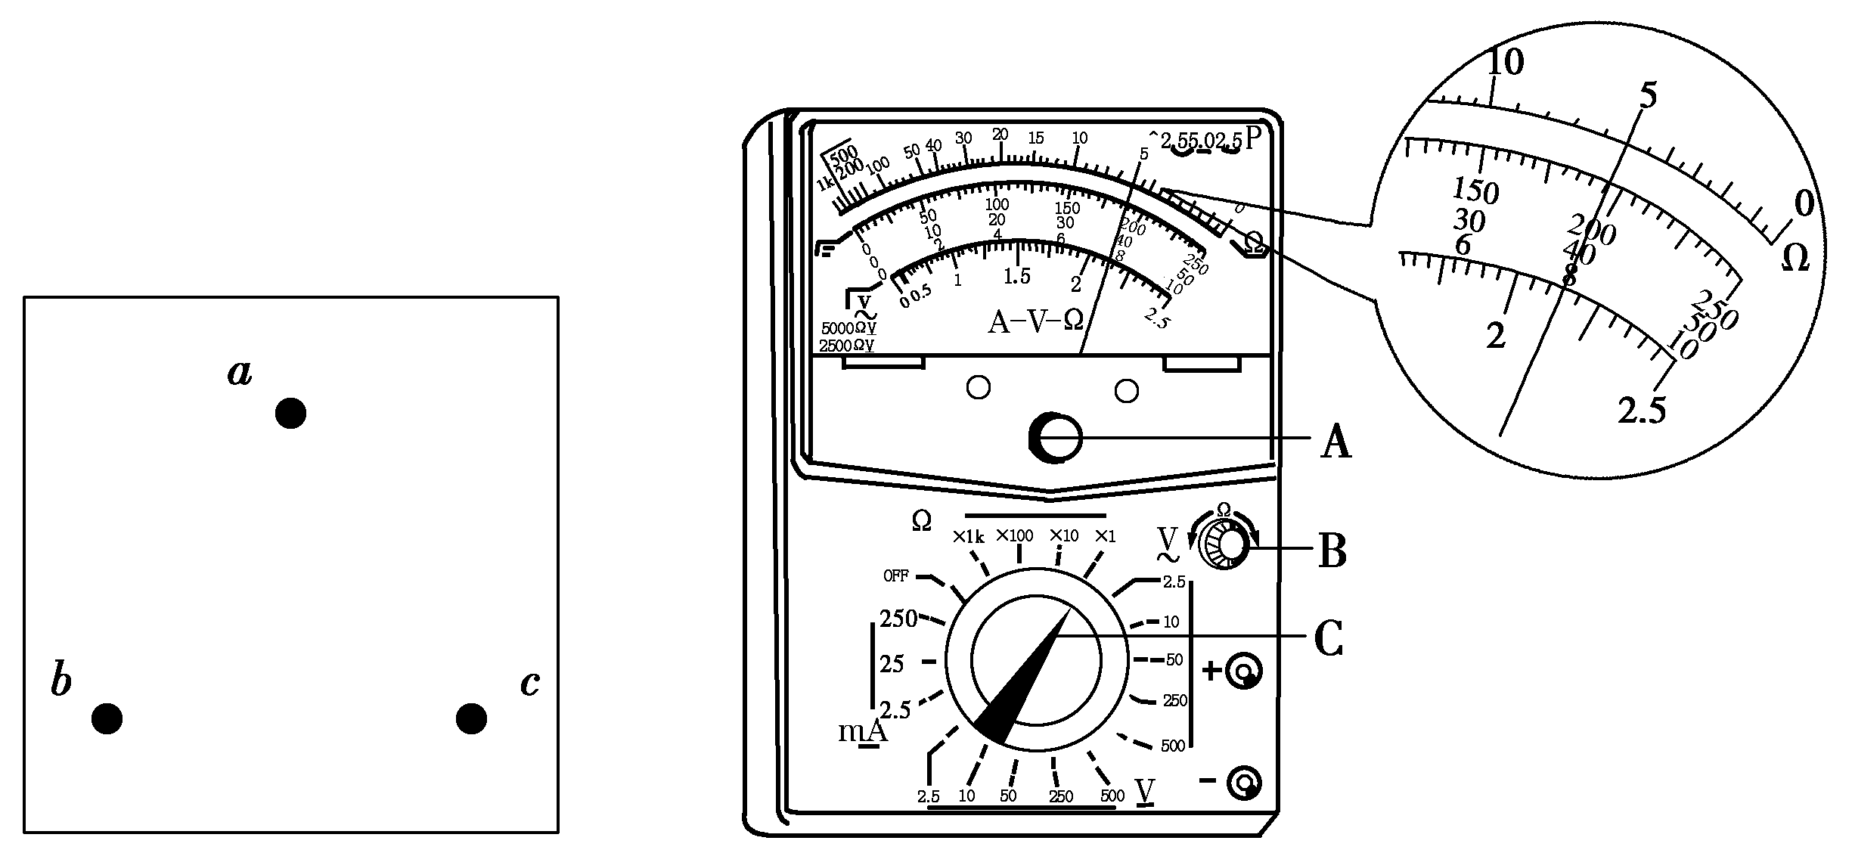
甲 乙
两表笔接的接点 | 多用电表的示数
a，b | ________ Ω
a，c | 10.0 Ω
b，c | 15.0 Ω

(2012·高考四川卷)四川省“十二五”水利发展规划指出，若按现有供水能力测算，我省供水缺口极大，蓄引提水是目前解决供水问题的重要手段之一．某地要把河水抽高20 m进入蓄水池，用一台电动机通过传动效率为80%的皮带带动效率为60%的离心水泵工作．工作电压为380 V，此时输入电动机的电功率为19 kW，电动机的内阻为0.4 Ω.已知水的密度为1×10³kg/m³，重力加速度取10 m/s².求：
(1)电动机内阻消耗的热功率；
(2)将蓄水池蓄入864 m³的水需要的时间(不计进、出水口的水流速度)．

答案：
【解析】选B.由电流的热效应：Q＝UI₁t₁＋UI₂t₂＋UI₃t₃＝220×0.3×10×60＋220×0.4×10×60＋220×0.2×40×60 (J)＝15×220×60 J＝度＝5.5×10^{－2}度．故B项正确．
【解析】(1)“A”为机械调零旋钮，调节指针在电表无电流时指向左侧“0”点．
(2)两表笔短暂接a、b，防止表内有电源时电路短路，烧坏元件．
(3)各接线柱正、反接阻值均相等，表明黑箱内为定值电阻．
由电表读数可知R_{ab}＝5.0 Ω，由R_{ac}＝10.0 Ω，R_{bc}＝15.0 Ω得R_{ac}＝2R_{ab}，R_{bc}＝R_{ab}＋R_{ac}，可知b、c之间为总电阻，a、c与a、b间的电阻连接如答案图所示两种均可．
【答案】(1)A (2)短暂
(3)5.0；(见下图)

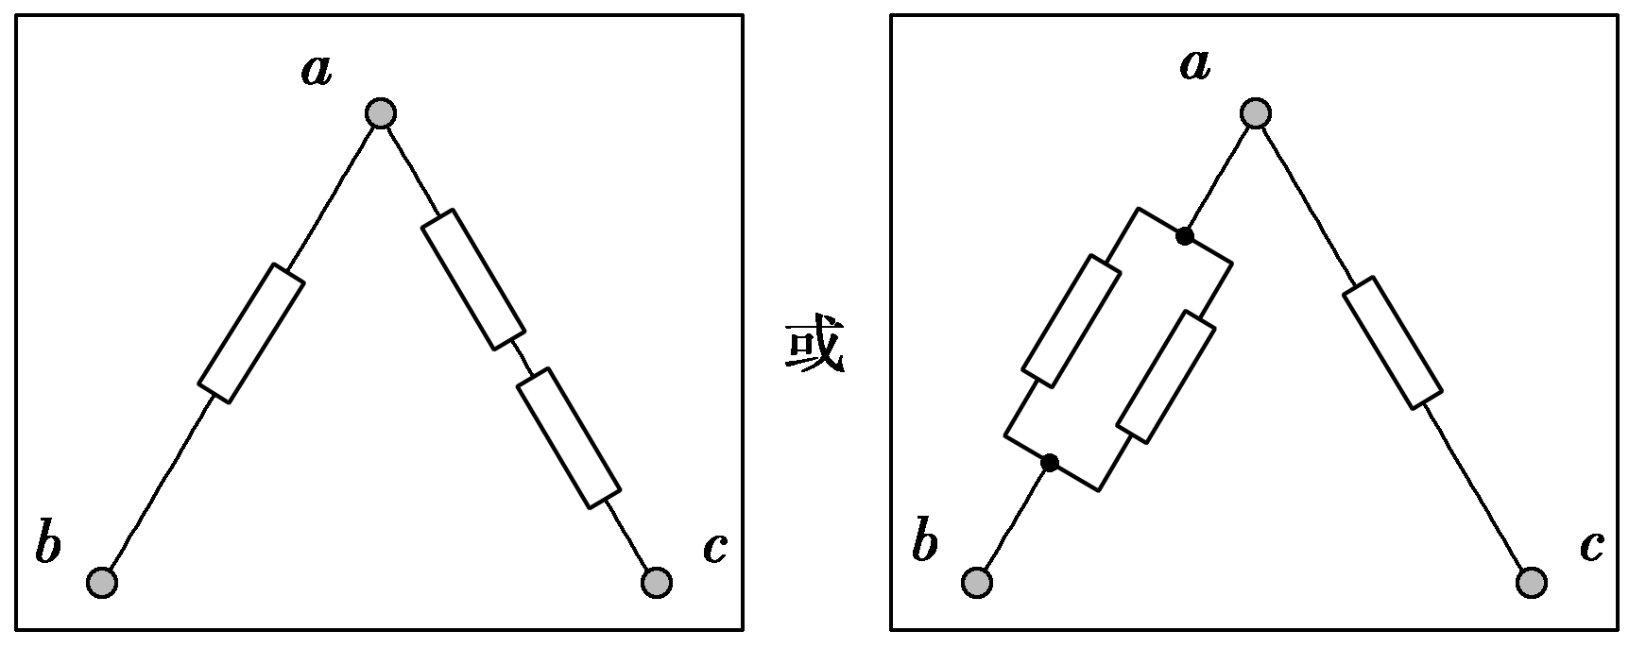
【解析】(1)设电动机的电功率为P，则
P＝UI
设电动机内阻r上消耗的热功率为P_{r}，则
P_{r}＝I²r
代入数据解得P_{r}＝1×10³W
(2)设蓄水总质量为M，所用抽水时间为t.已知抽水高度为h，容积为V，水的密度为ρ，则
M＝ρV
设质量为M的水增加的重力势能为ΔE_{p}，则
ΔE_{p}＝Mgh
设电动机的输出功率为P₀，则P₀＝P－P_{r}
根据能量守恒定律得
P₀t×60%×80%＝ΔE_{p}
代入数据解得
t＝2×10⁴s.
【答案】(1)1×10³ W (2)2×10⁴ s

